PRESSE-INFORMATION

Redaktion:
STAHLWILLE Pressebüro Tschorn & Partner
Eduard Wille GmbH & Co. KG Kay-Uwe Müller
Lindenallee 27 Postfach 10 11 52
42349 Wuppertal 69451 Weinheim
Tel. (0202) 47910 Tel. (06201) 5 78 78
www.stahlwille.de www.pressebuero-tschorn.de

Robuster Trolley lässt keine Wünsche offen

Komplett ausgestatteter Werkzeug-Trolley für Industrieumgebungen

Durchdachte Details für eine intelligente Werkzeugaufbewahrung: Mit dem Werkzeug-Trolley 13230 WT/TS bietet Stahlwille eine universelle Lösung für Service und Reparaturen im industriellen Umfeld. Bestückt mit einem 160-teiligen Werkzeugsatz, können sich Techniker darauf verlassen, stets das passende Werkzeug zur Hand zu haben und auch ungeplante Arbeiten zuverlässig und sicher ausführen zu können. Ob QuickRelease-Feinzahnknarre mit Zubehör, verschiedene Schraubendreher-Sätze, Maulschlüssel oder Zangen – an alles ist gedacht. Auch Werkzeuge wie ein Schlosserhammer, eine Metallsäge, ein Magnetheber und eine praktische Stableuchte gehören zur Ausstattung.

Sämtliches Werkzeug bietet die gewohnt hohe und kompromisslose Stahlwille-Qualität – in puncto Material und Standfestigkeit ebenso wie in Sachen Ergonomie und Sicherheit. So reduziert beispielsweise das markante T-Profil der Maul- und Ringschlüssel das Gewicht. Das sorgt für Vorteile bei Arbeiten über Kopf oder bei beengten Platzverhältnissen. Die im Werkzeugsatz enthaltene 1/2" Feinzahnknarre ist mit einer QuickRelease-Sicherheitsverriegelung ausgestattet. Ein- und Aufsteckwerkzeuge werden damit zuverlässig in der Aufnahme fixiert. Unbeabsichtigtes Lösen während der Arbeit wird verhindert. Gleichzeitig erlaubt das System einen schnellen Werkzeugwechsel auf Knopfdruck. Ein Arbeitswinkel von nur 4,5° ermöglicht präzises Arbeiten auch in beengten Räumen.

Im Koffer bieten insgesamt fünf Schubladen mit drei verschiedenen Höhen ausreichend Platz, um das Werkzeug übersichtlich zu verstauen. Der obere Deckel ist zur sicheren Fixierung mit Noppenschaum ausgekleidet. Alle Schubladen haben einen Auszug-Stopp. Sie können zudem einzeln entnommen und am Arbeitsplatz griffbereit platziert werden. Zum Lieferumfang gehören auch zwei Schubladendeckel. Damit können entnommene Schubladen sicher verschlossen und als separate Werkzeugkoffer genutzt werden.

Für die Werkzeugablage in den Schubladen nutzt Stahlwille das Tool Control System TCS, bei dem jedes Werkzeug seinen definierten Platz hat. Das macht eine schnelle Überprüfung der Vollständigkeit besonders einfach.

Der äußerst robuste und belastbare Trolley aus schlagfestem Polypropylen verfügt über genau die Stabilität, die unter rauen Arbeitsbedingen gefordert wird. Komplett bestückt mit dem 160-teiligen Werkzeugsatz wiegt der Trolley 27 kg. Dank zweier Leichtlauf-Doppelrollen und einem ausziehbaren Teleskopgriff gelingt der Transport direkt zum Einsatzort auch bei längeren Fußwegen ohne Anstrengung. Muss die Box getragen werden, gibt es dafür links und rechts je einen ausklappbaren Handgriff. Die maximale Traglast des Koffers beträgt 60 kg.

Für zusätzlichen Schutz bei der Lagerung kann der Trolley abgeschlossen werden. Der Werkzeug-Trolley ist resistent gegenüber Betriebsstoffen wie Skydrol, Aceton, Benzin und Hydraulikölen. Damit ist er ideal für den Einsatz in entsprechenden Umgebungen geeignet.

Das Werkzeugset wird von Stahlwille auch ohne Trolley in TCS-Matten angeboten.

UVPs (zuzgl. Mwst.):
- Werkzeug-Trolley 13230 WT/TS 1.199,00 EUR
- 160-tlg. Werkzeugset in TCS-Matten 929,00 EUR

Weitere Informationen: www.stahlwille.com

Fotos: Stahlwille

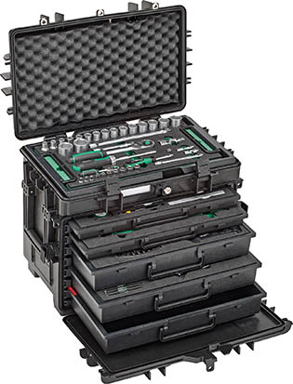
Mit dem Werkzeug-Trolley 13230 WT/TS bietet Stahlwille eine universelle Lösung für Service und Reparaturen im industriellen Umfeld.

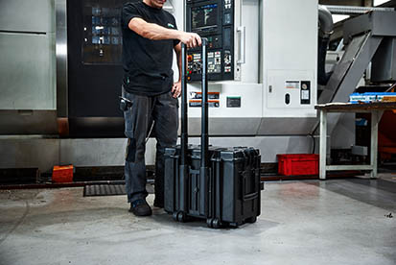
Die Trolley-Bauweise mit zwei Doppelrollen und Teleskopgriff ermöglicht den einfachen Transport direkt zum Einsatzort auch bei längeren Fußwegen.

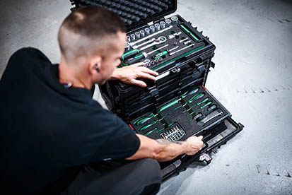
Komplett bestückt mit einem 160-teiligen Werkzeugsatz können Techniker sich darauf verlassen, stets das passende Werkzeug zur Hand zu haben.

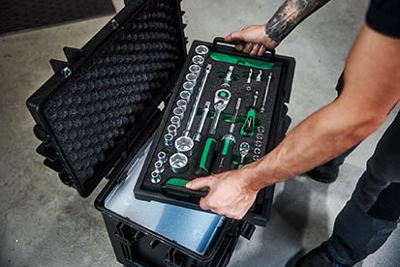
Übersicht auf einen Blick: Das Tool Control System mit definierten Formen ermöglicht eine sichere Lagerung und einfache Prüfung der Vollständigkeit der Werkzeuge.

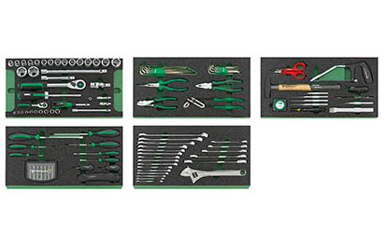
Der 160-teilige Werkzeugsatz beinhaltet alles, was beim Service und für Reparaturen im industriellen Umfeld benötigt wird. Der komplette Werkzeugsatz ist auch ohne Trolley erhältlich.

